XXXXXXXXXXXXXXXXXX中文题名（不超过20字，2号黑体)
XXX，XXX （中文作者名，中间用逗号隔开，4号仿宋）
（郑州航空工业管理学院，河南 郑州 450046） （5号书宋）
（空一行）
摘 要（5号黑体）：采用第三人称写法，应具有自明性和独立性。中英文摘要中不要用“本文”等字样。精练说明论文的目的、方法、结果和结论。中文摘要350字左右。（5号楷体）
关键词（5号黑体）：（3～8个，注意中英文关键词的内容、顺序一致；5号楷体）
中图分类号（5号黑体）： 文献标识码（5号黑体）：A
（以下为正文内容，通栏排版，除文中标题外一般用五号书宋）
引言中应介绍本研究当前国内外的研究现状，要解决的问题以及研究意义。文章要有文献支持，文中不要用“我们”“笔者”等字样。
一、来稿要求（一级标题,5号黑体）
文中所有符号及英文缩写符号第一次出现时，请写出中文全称，下文再次使用即可直接引用；公知公用的除外。涉及数字、人名等，必须提供出处，以源出处为宜。涉及政策文件，必须指明发布时间、发布单位（全称）以及政策全称。
二、具体说明（一级标题5号黑体）
（一）量和单位的正斜体等（二级标题，5号楷体）
正斜体：变量名称用斜体表示。
符号的大小写、斜体请注意全文统一。
1.表格与图形（三级标题，5号书宋）
正文中使用插图（表格）的文字在前、插图（表格）在后。插图（表格）号为全文统一按顺序编号。插图（表格）应随文编排，排在第一次提及该图（表）图号（表号）的正文之后，不要截断正文自然段。
（1）表格。（四级标题，5号楷体）表格采用三线表，无竖、斜线、变量作表头。表头中使用量符号（斜体）/量单位（正体）。表号应置于表题之前，与表题之间留一字空。
表1 三线表示例（题名应简短确切,6号黑体）
项目 要求
表内字体 6号书体
表内数字 个位对齐
表内文字 除个别单位和量必须用外文符合以外，一般使用中文
表内符号 正斜体的要求同正文
（2）图形。坐标图中，要求标明横纵坐标的量和单位；量和单位之间用“/”分隔，例：速度/（m.s-1）,图中不同曲线应有相应的标注。
本刊全部黑白印刷，请您提供无底色的黑白图片；为保证图片不失真，请尽量提供矢量图，并专门打包一个文件夹。插图号应置于插图图题之前，与图题之间留一字空。插图不要边框，分辨率要求300 dpi以上，图中文字清晰可辨，不可压线（大图片通栏排小于14cm，小图片双栏排小于7cm）。建议使用visio作图。
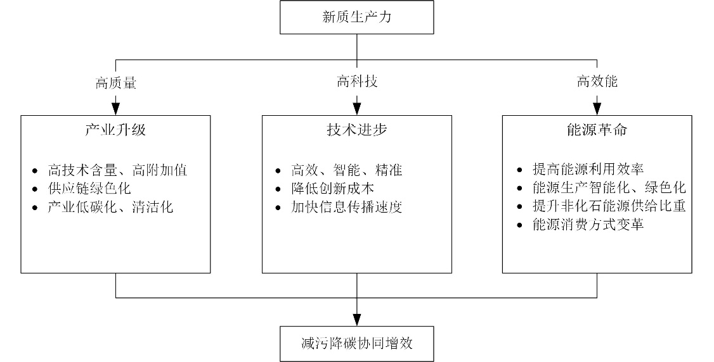
图1 新质生产力推动减污降碳协同增效的理论逻辑
2.公式要求（三级标题，5号书宋）
全文中公式应按先后顺序用⑴、⑵、⑶……进行编号，居中排。对提及的量的符号，按其在式中出现的先后顺序进行解释。正文中要使用的公式或重要的结论性公式请使用数学公式编辑器（mathtype）。
参考文献：（小5号黑体）(参考文献内文为小5号楷体)
全文文献不少于10篇；以近3～5年发表的文献为宜。
作者超过3人时，著录前3位作者，其后加“，等”或“，et al”。
[1]李晓敏，傅丹萍，海小云.国家治理能力现代化视角下的舆论监督探析[J].郑州航空工业管理学院学报(社会科学版)，2025，44(1):6-11.
[2]李长有,王振，萧钰，等.基于最小二乘法的安瓿瓶头部外观缺陷检测[J].制造业自动化，2023，45(3):26-29.
[3] DING L, SHI K, ZHANG Q, et al. Experimental determination of PT-Symmetric exceptional points in a single trapped ion[J].Physical Review Letters 2021,126(8):083604.
（个人著者采用姓前名后的著录形式，姓大写，名可缩写。）
[4]史一棋,张艺开.中国饭碗装中国粮食（总书记和我握过手）:回访黑龙江北大荒集团建三江分公司七星农场职工[N].人民日报,2022-01-23(1).
[5]习近平.习近平谈治国理政:第二卷[M]北京:外文出版社，2017:306.
[6]CNNIC发布第47次《中国互联网络发展状况统计报告》[EB/OL].(2021-02-03)[2022-01-10].https://www.gov.cn/xinwen/2021-02/03/content_5584518.htm.

Times New Roman（英文题名第一个单词、实词首字母大写；四号黑体）
WANG Xiaoming , ZHANG Jing
（作者拼音，姓前名后，姓全部大写；中间用逗号隔开，小四）
( Zhengzhou University of Aeronautics, Zhengzhou 450046, China )（5号斜体）
Abstract:英文摘要250～300个单词，句型力求简单。摘要中首次出现的缩略词必须写出全称。标点符号用中文状态下的标点符号。
Key words:（Times New Roman，五号）
收稿日期（小5号黑体）：yyyy-mm-dd（小5号书宋，投稿当天时间）
基金项目：基金项目类别(项目编号)；基金项目类别(项目编号) （最多介绍3项）
作者简介：第一作者姓名，学历，职称，主要研究方向为□□□；第二作者姓名，学历，职称，主要研究方向为□□□。E-mail：……。（两名以上作者，仅介绍两名作者）。快递地址：XXXXXXXX，手机号：XXXXXXXXXXX

